Отчёт

о проведении испытаний блока магнитно – импульсной диагностики

состояния дизеля тепловоза типа ТЭП70 в локомотивном депо «Краснодар»

с 28 августа по 02 сентября 2018г.

Ростов-на-Дону

2018г.

Оглавление

1. Введение. 2

2. Анализ данных измерений. 3

# Введение.

В рамках выполнения Договора от «02» июля 2018г. № 2985535, по теме «Разработка нормативов и методов измерения параметров дизелей тепловозов ТЭП – 70 и 2ТЭ116 с использованием оборудования пунктов экологического контроля», шифр 5.350, ООО «Экология транспорта» провело испытания блока магнитно–импульсной диагностики пункта экологического контроля «МИД-ПЭК» в ремонтном депо г. Краснодар. В процессе испытаний производилось подключение датчиков блока магнитно – импульсной диагностики к тепловозам ТЭП70БС-236 и ТЭП70БС-128.

В процессе проведения испытаний также фиксировались импульсы давления сжатия и давления сгорания в цилиндрах дизеля от электронного датчика давления, подключаемого последовательно к каждому цилиндру дизеля. Исследование этих графиков подтвердило техническую работоспособность блока «МИД-ПЭК», сходимость магнитно – импульсной диагностики с данными датчика давления в цилиндрах, а также программного обеспечения измерительной системы, включая компьютер.

# Анализ данных измерений.

Зафиксированные электронным датчиком давления графики давлений в цилиндрах дизелей обоих тепловозов соответствуют данным, предоставленным АО «ВНИКТИ» в письме №22-03/3313 от 31.07.2017 г.

В нем указывается, что при вращении коленчатого вала, верхняя мертвая точка (ВМТ) соответствующей очередностям работы цилиндров по стороне В смещена на 42 градуса относительно цилиндров стороны А, и соответственно ВМТ цилиндров по стороне А смещена на 48 градуса относительно цилиндров стороны В. Эти сведения приведены в табл.1.

Таблица 1.

|  |  |  |  |  |  |  |  |  |
| --- | --- | --- | --- | --- | --- | --- | --- | --- |
| Обозначение цилиндров  по ГОСТ 23550 | А1 | В8 | А5 | В4 | А7 | В2 | А3 | В6 |
| А8 | В1 | А4 | В5 | А2 | В7 | А6 | В3 |
| ВМТ цилиндров дизель-генераторов типа 18-9ДГ по углам поворота коленчатого вала | 0 | 42 | 90 | 132 | 180 | 222 | 270 | 312 |

В результате анализов графиков давления внутри цилиндров для тепловоза ТЭП70БС-236, были получены угловые значения моментов вспышки. Эти результаты представлены на рис. 1.

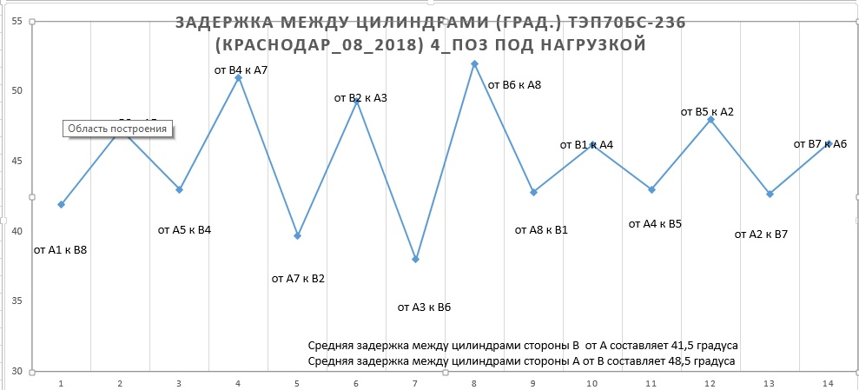

**Рис. 1.** Задержка между последовательно работающими цилиндрами дизель-генератора тепловоза ТЭП70БС-236.

По значениям, представленным на этом графике, средняя величина задержки срабатывания цилиндров по стороне В от цилиндров стороны А составляет 41,5 градусов, а обратная задержка 48,5 градусов, что в целом согласуется с предоставленными АО «ВНИКТИ» данными.

Такой же график для тепловоза ТЭП70БС-128 представлен на рис. 2.

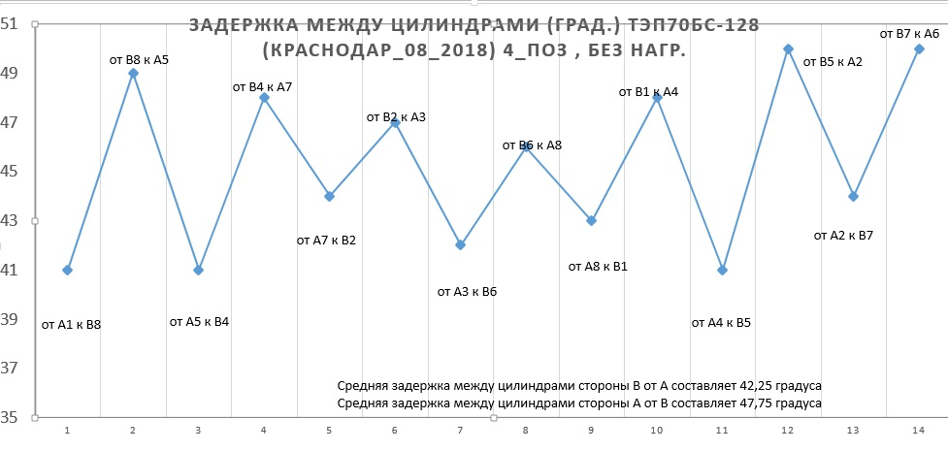

**Рис. 2.** Задержка между последовательно работающими цилиндрами дизель-генератора тепловоза ТЭП70БС-128.

Здесь также расчет средних значений показывает близкие к предоставленным АО «ВНИКТИ» цифрам, так средняя задержка срабатывания цилиндров по стороне В от цилиндров стороны А составляет 42,25 градусов, а обратная задержка 47,75 градусов.

На рис. 3 представлен график абсолютных величин углов срабатывания цилиндров дизелей обоих тепловозов, который также подтверждает правильность выбранной методики измерения и работоспособность измерительной системы. Так отклонение углов срабатывания цилиндров от теоретических показателей, представленных в табл. 1 по тепловозу ТЭП70БС-236 составляет ± 3 градуса, а тепловоза ТЭП70БС-128 и того меньше всего ± 2 градуса, что вполне допустимо из-за нестабильности момента возгорания дизельного топлива в цилиндре.

Анализ графиков максимальных давлений в цилиндрах дизелей тепловозов, от их углового положения в момент возникновения вспышки (рис.4), показывает, разнонаправленность настроек времени впрыска и объёма впрыска топлива для каждого цилиндра на разных дизелях.

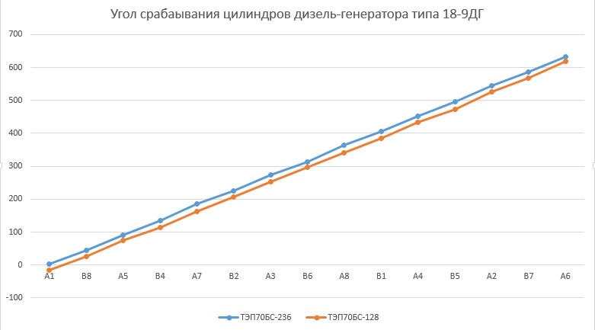

**Рис. 3.** График абсолютных величин углов срабатывания цилиндров дизелей тепловозов ТЭП70БС-236 и ТЭП70БС-128.

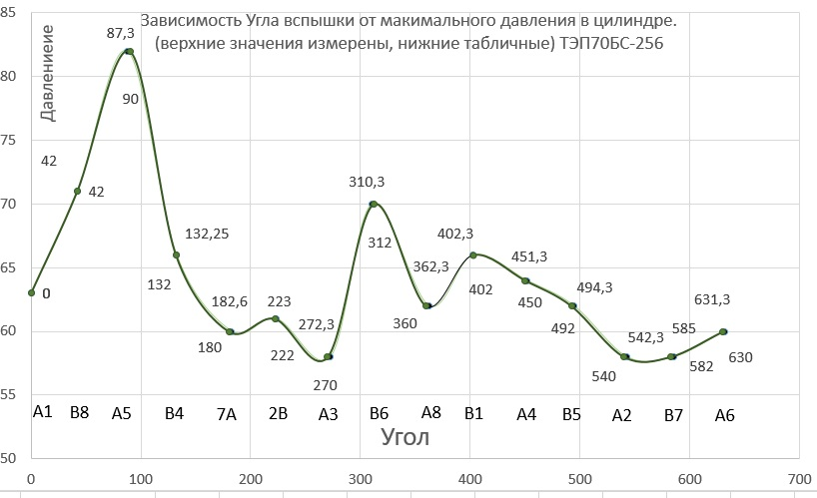

**Рис. 4.** График максимальных давлений от углового положения цилиндра в котором возникает вспышка дизель-генератора тепловоза ТЭП70БС-236.

На рисунке 4 изображены два графика, они близко расположены, поэтому трудно увидеть различие, но оно есть. Выше кривой графика указаны угловые положения момента вспышки, измеренные на тепловозе ТЭП70БС-236, а ниже табличные данные из письма АО «ВНИКТИ». В нижней части графика указаны номера цилиндров у которых фиксировались вспышки. Давление в цилиндре В3 измерить не удалось по причине неисправности индикаторного крана (был заглушен).

Из графика видно, что цилиндр А5 имеет наивысшее давление 82 кг/см2, но момент его срабатывания наступает почти на 3 градуса раньше положенного, что существенно влияет на его вклад в общий вращательный момент дизеля. Это демонстрирует график мгновенной угловой скорости коленчатого вала дизеля (рис 5), на фоне которого изображен импульс от датчика давления в цилиндре А5.

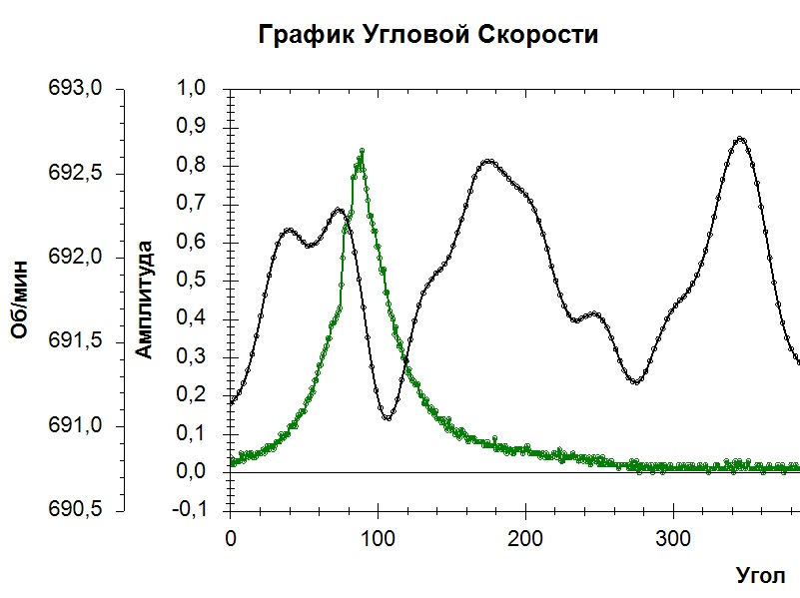

**Рис. 5.** Импульс от датчика давления в цилиндре А5 на фоне графика мгновенной угловой скорости коленчатого вала дизеля-генератора тепловоза ТЭП70БС-236

Наложение импульса давления на график мгновенной скорости позволяет увидеть, что вследствие раннего возгорания, несмотря на максимальное давление, вклад в общий вращательный момент дизеля цилиндра А5 невелик, а наоборот из-за ранней вспышки он слегка притормаживает вращение вала.

Теперь рассмотрим форму импульса давления в цилиндре А3 (рис. 6).

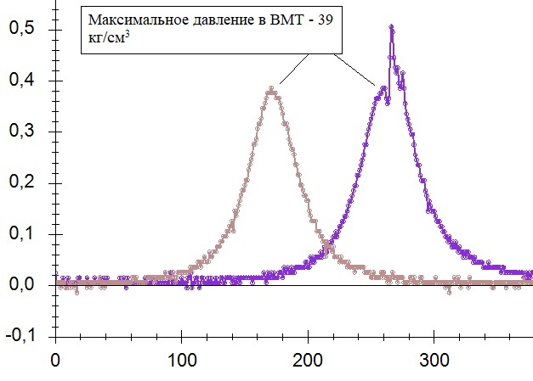

**Рис.6** Форма импульса давления в цилиндре А3, первая кривая при отсутствии топлива (смещена по оси для наглядности), вторая на холостом ходу.

Рисунок демонстрирует наличие позднего «зажигания» в цилиндре А3, даже при подаче топлива в цилиндре давление в ВМТ поршня такое же, как и при отсутствии горючего. Возгорание начинаеся уже после начала движения поршня вниз, что уменьшает эфективность использования топлива.

Форме импульса давления, остается такой же и при увеличении оборотов двигателя. Это показано на рис. 7, где импульс наложен на график мгновенной угловой скорости коленчатого вала дизеля. Горючая сместь вспыхивает после ВМТ и как следствие не создает требуемое высокое давление газов для создания импульса вращения коленчатого вала. Этот цилиндр вносет очень малый вклад в работу двигателя в целом.

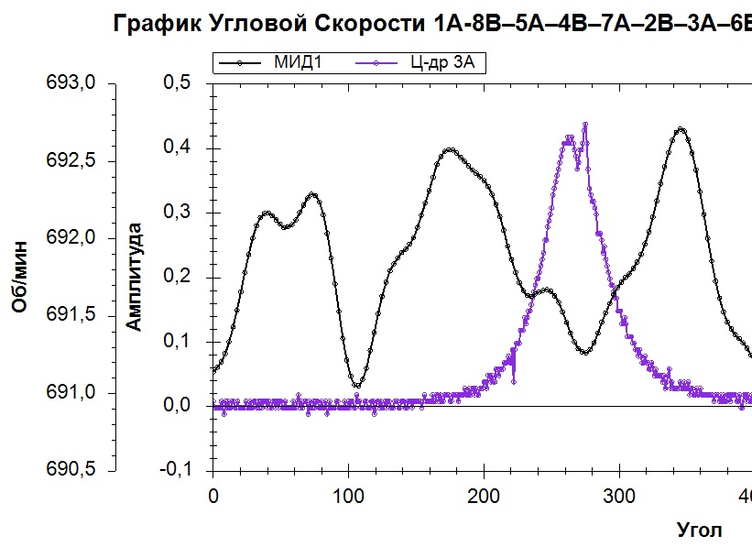

Рис. 7. . Импульс от датчика давления в цилиндре А3 на фоне графика мгновенной угловой скорости коленчатого вала дизеля-генератора тепловоза ТЭП70БС-236

Круговая диаграмма мгновенной угловой скорости коленчатого вала дизеля-генератора тепловоза ТЭП70БС-236 на 6 позиции контроллера машиниста под нагрузкой показана на рис. 7. На ней также прослеживается резкое падение мгновенной скорости в рабочем цикле цилиндра А5, и слабый вклад цилиндра А3.

На рис. 8 приведены две диаграммы иллюстрирующие различие рабочих режимов каждого цилиндра. На верхнем показано отклонение максимального давления в каждом цилиндре от среднего давления рассчитанного по всем цилиндрам, а на нижнем - угловое отклонение момента вспышки от табличного значения.

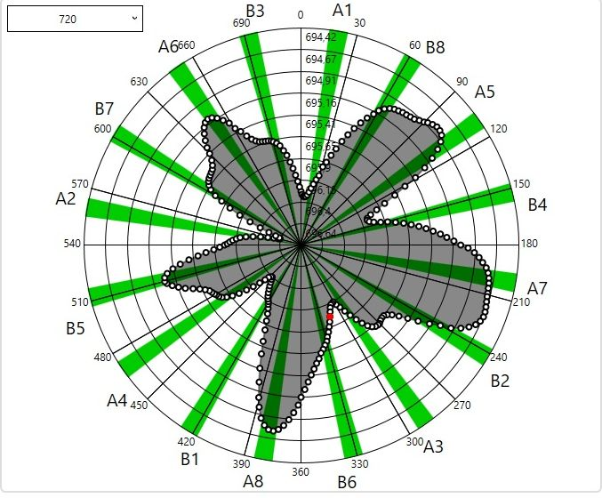

Рис. 7. График мгновенной угловой скорости коленчатого вала дизеля-генератора тепловоза ТЭП70БС-236 на 6 позиции контроллера машиниста, под нагрузкой.

Сравнение графика мгновенной угловой скорости коленчатого вала и диаграмм относительного давления и угла вспышки каждого цилиндра показывает, что несмотря на большие значения давлений в цилиндрах А5 и В6, более раннее «зажигание» в них не создает должного ускорения во вращении коленчатого вала. А цилиндр А8 с меньшим, чем среднее, давлением, но с поздним «зажиганием» вносит большой вклад в раскручивание вала дизеля.

Аналогичная картина наблюдается и в работе дизеля-генератора тепловоза ТЭП70БС-128. На рис 9. Представлен круговой график мгновенной скорости коленчатого вала дизеля в 4 позиции контроллера машиниста.

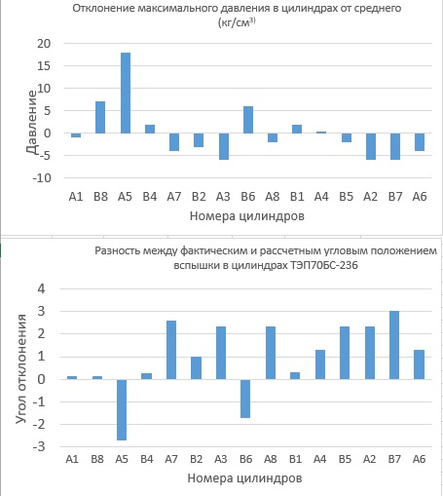

Рис. 8 Диаграммы относительного давления и угла вспышки цилиндров дизеля-генератора тепловоза ТЭП70БС-236.

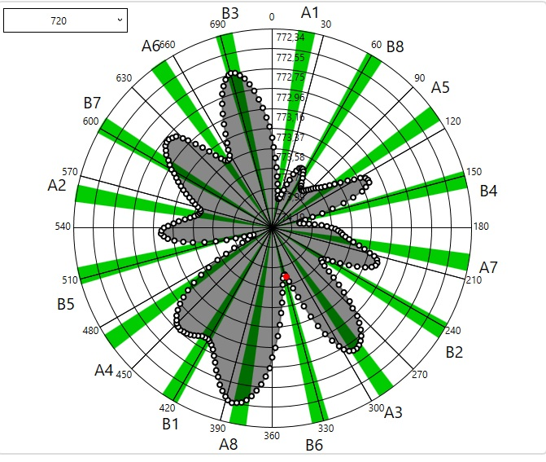

Рис. 9. График мгновенной угловой скорости коленчатого вала дизеля-генератора тепловоза ТЭП70БС-128 на 4 позиции контроллера машиниста без нагрузки.

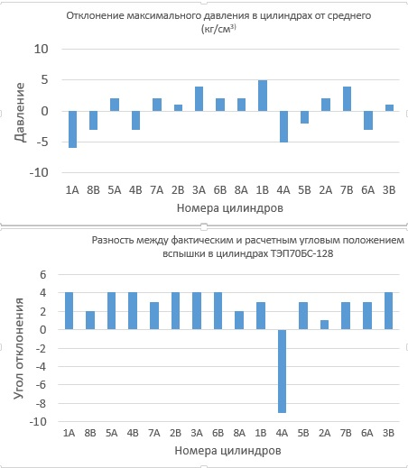

.Рис. 10. Диаграммы относительного давления и угла вспышки цилиндров дизеля-генератора тепловоза ТЭП70БС.-128.